Ejercicio 17 Tema 2
Mario Badallo Jiménez

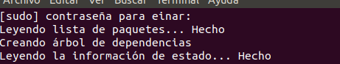
En la maquina nos dirigimos al terminal e instalamos Kickstart.

Le damos a continuar.
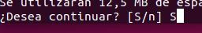

Y esperamos a que finalice.

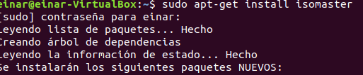
Ahora instalamos Isomaster.

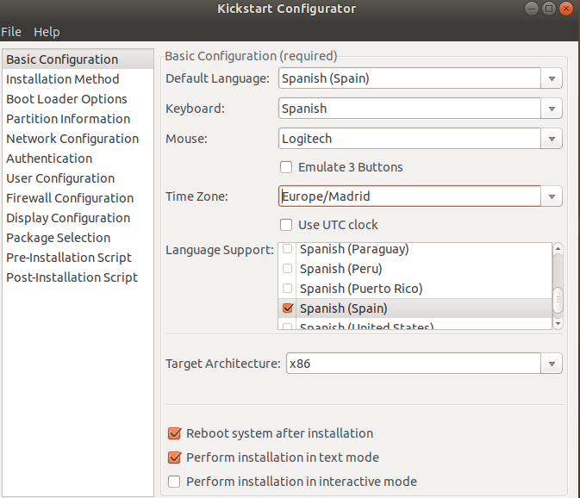
Abrimos kickstart y cambiamos idioma
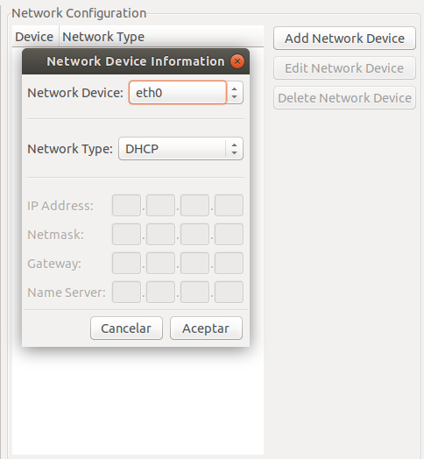
Ponemos una ip automática.

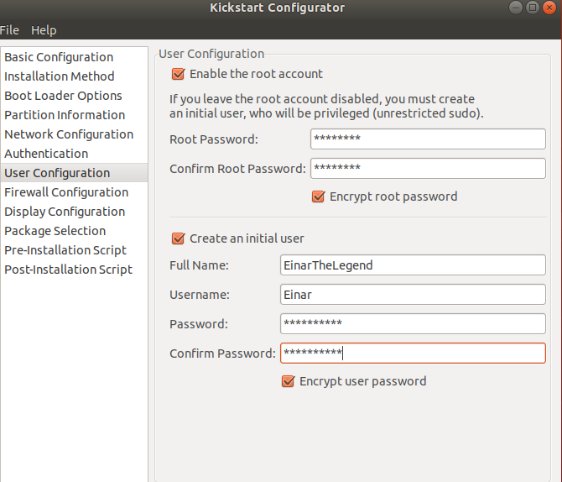
Se pone el grub auto y el usuario y contraseña

Se particiona el disco
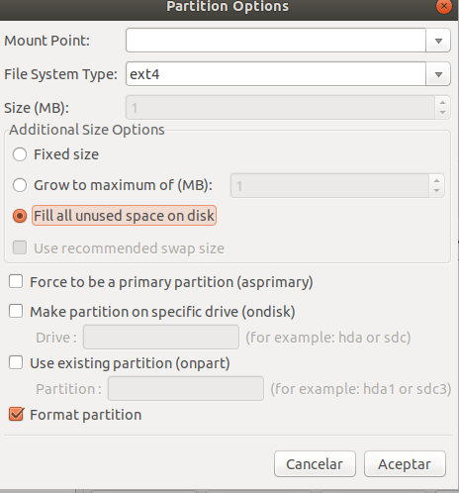

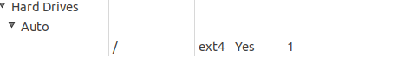

Guardar archivo ks.cfg
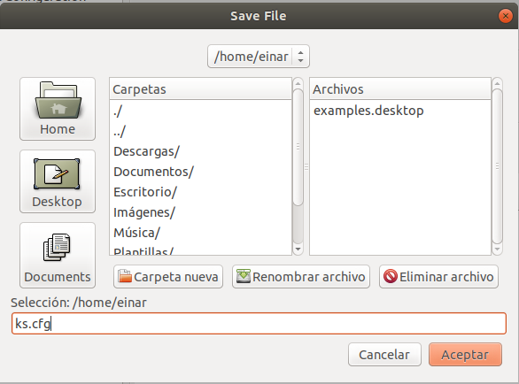
Se le agrega la raíz (/).
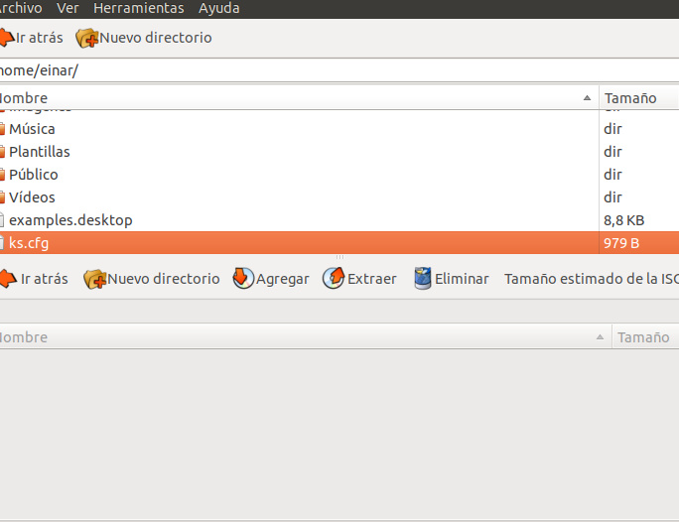

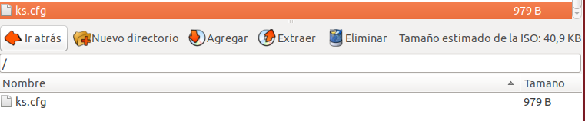
A partir de aquí no se puede seguir el tutorial.

